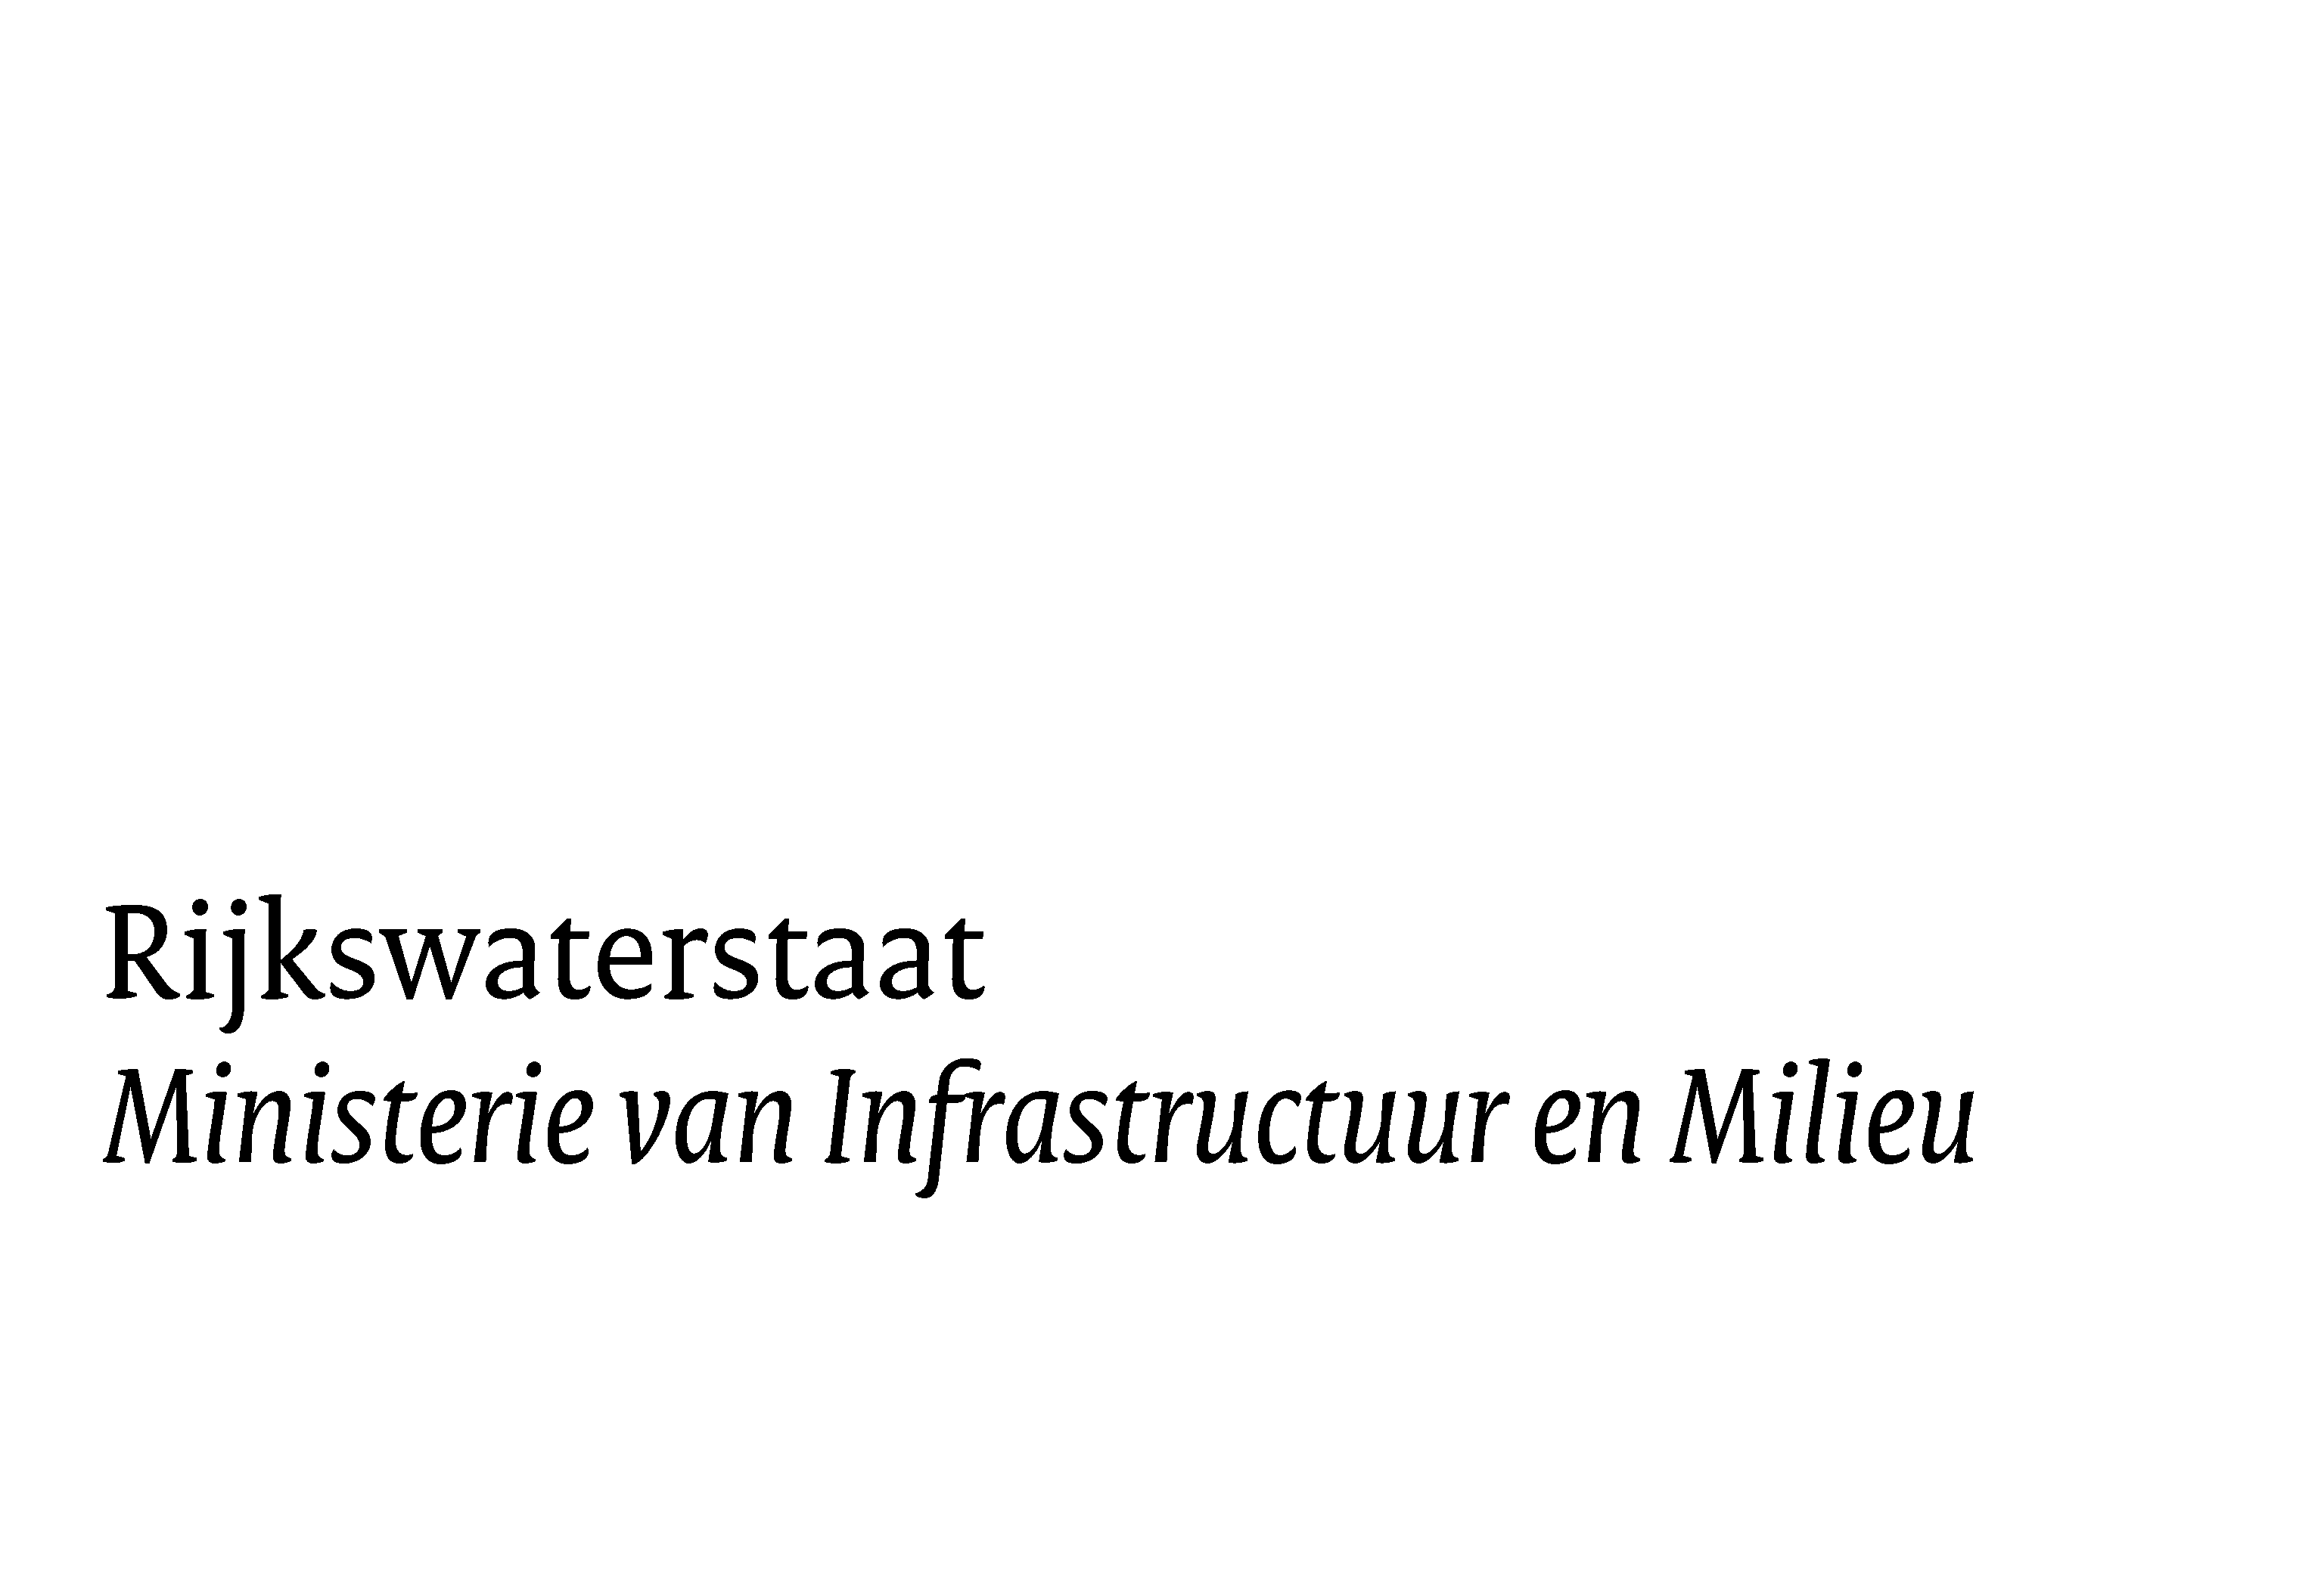

Marktconsultatie
ten behoeve van de voorgenomen aanbesteding

Vernieuwing Meetnet Informatiesysteem
Landelijk Meetnet Water

van

Rijkswaterstaat (RWS)

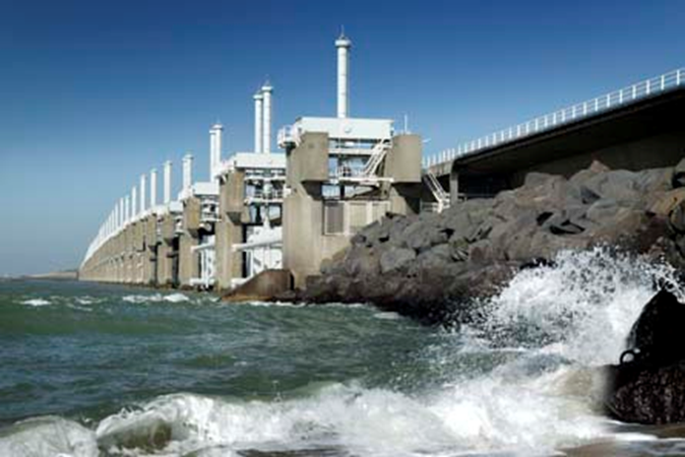
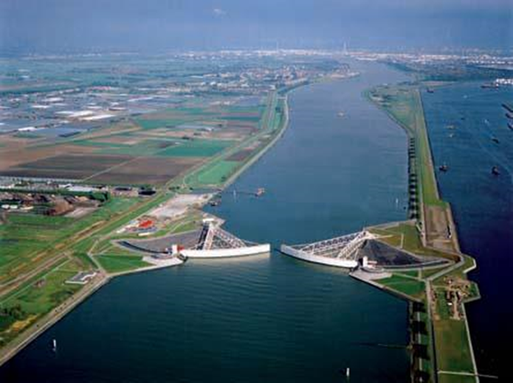

Colofon

Uitgegeven door | Inkoopcentrum-IV & Contractmanagement
Informatie | Ina Lenssen-Wairata
Telefoon | +31(0)6-55155266
Fax
Uitgevoerd door | Ina Lenssen-Wairata en Ilyas Nizami
Datum | 13 mei 2015
Status | Definitief
Versienummer | versie 1.1

Inhoudsopgave
1 Inleiding 6
1.1 Aanleiding 6
1.2 Doel van de marktconsultatie 6
1.3 Over Rijkswaterstaat 7
2 Beschrijving van de voorgenomen opdracht 8
2.1 Doel van de opdracht 8
2.2 Wat en voor wie wordt gemeten? 8
2.3 De opdracht 9
2.4 Complexiteit van de opdracht 9
3 Verloop van de marktconsultatie 11
3.1 Aanpak van de marktconsultatie op hoofdlijnen 11
3.2 Procedure 11
3.2.1 Planning 11
3.2.2 Vragen over het marktconsultatiedocument 11
3.2.3 Indienen vragenlijst 12
3.2.4 Mondelinge toelichting op vragenlijst 12
3.2.5 Afronding marktconsultatie en terugkoppeling resultaten 12
3.3 Vertrouwelijkheid 12
3.4 Overige bepalingen ten aanzien van de marktconsultatie 12
4 Vragenlijst 14
4.1 Technische complexiteit 14
4.2 Organisatorische complexiteit 16

Inleiding

Aanleiding
Rijkswaterstaat (RWS) gaat haar “natte” meetnet, het Landelijk Meetnet Water (LMW) gedeeltelijk vernieuwen om de continuïteit van datalevering aan diverse afnemers te kunnen blijven garanderen en verbeteren voor de komende 15 jaar. De benodigde vernieuwing vraagt om slimme oplossingen, gedeelde kennis & ervaring en vernieuwing in ons werk. RWS hecht grote waarde aan de mening van marktpartijen en wil hen vroegtijdig en actief betrekken om de voorgenomen aanbesteding: “Vernieuwing Meetnet Informatiesysteem Landelijke Meetnet Water” zo goed mogelijk te kunnen afstemmen op de huidige marktsituatie.

Het Landelijk Meetnet Water (LMW) is een voorziening die verantwoordelijk is voor de inwinning, opslag en distributie van waterbeheergegevens. Via meer dan 600 meetlocaties wordt data ingewonnen, verwerkt en opgeslagen in een rekencentrum. De gegevens worden vervolgens geleverd aan klanten zoals beschreven onder par. 2.2. Het LMW is ontstaan uit de samenvoeging van drie bestaande meetnetten; monitoringsysteem water (MSW) binnenwateren zoals kanalen en rivieren, meetnet Noordzee (MNZ) olieplatforms en Noordzeekanalen, meetnet Zeeuwse Getijdenwateren (ZEGE). Naast het beheren van deze omgeving wordt door de Centrale Informatie Voorziening van Rijkswaterstaat continu gewerkt aan de optimalisatie en vernieuwing van het LMW.

De belangrijkste redenen om over te gaan tot vernieuwing van de ICT-omgeving (deel software en hardware) zijn, omdat diverse componenten op de meetlocaties “End of Life” zijn en de in gebruik zijnde verwerkingssoftware niet toegerust zijn voor verdere groei van het aantal meetlocaties (schaalbaarheid), en de te meten grootheden (uitbreidbaarheid).

Rijkswaterstaat Centrale Informatievoorziening (hierna: RWS-CIV) nodigt marktpartijen uit om deel te nemen aan deze marktconsultatie.

Doel van de marktconsultatie
RWS-CIV wil de mogelijkheden van de markt optimaal benutten en tegelijkertijd luisteren naar aandachtspunten vanuit de markt zodat deze meegenomen kan worden als randvoorwaarde bij de voorgenomen aanbesteding. Met deze marktconsultatie beoogt RWS-CIV;

- inzicht te verkrijgen onder welke technische- en organisatorische randvoorwaarden, de voorgenomen vernieuwing gerealiseerd kan worden en wat daarbij de beperkende of te risicovolle onderdelen zijn;
- input te vergaren voor de inrichting van de aanbestedingsstrategie, contractvorm en contractuitvoering.

Via online marktplein TenderNed heeft RWS-CIV dit marktconsultatiedocument gepubliceerd met als doel zoveel mogelijk marktpartijen te bereiken, te interesseren en te stimuleren tot meedenken.

RWS CIV benadrukt dat deze marktconsultatie geen onderdeel uitmaakt van de aanbesteding en dat er geen rechten aan kunnen worden ontleend.
Verkregen inzichten uit de marktconsultatie gebruikt RWS CIV (waar relevant) in de voorbereiding van de aanbesteding en de aanbestedingsstukken. RWS CIV behoudt zich het recht voor om deze inzichten niet of niet volledig te gebruiken.

Over Rijkswaterstaat
Rijkswaterstaat is de uitvoeringsorganisatie die in opdracht van de Minister en Staatssecretaris van Infrastructuur en Milieu (I&M) de nationale netwerken op duurzame wijze beheert en ontwikkelt. Rijkswaterstaat werkt aan de vlotte en veilige doorstroming van het verkeer, aan een veilig, schoon en gebruikersgericht landelijk watersysteem en aan de bescherming van ons land tegen overstromingen. Daarvoor beheert Rijkswaterstaat het nationale rijkswegennetwerk (5.695 km), het rijksvaarwegennetwerk (1.686 km kanalen, rivieren en 6.165 km vaarweg in open water) en het landelijke watersysteem (65.250 km2).

RWS CIV is een van de landelijke organisatieonderdelen van RWS. RWS CIV zorgt voor inwinning, beheer en verstrekking van data, alsmede ICT-beheer en ontwikkeling. Op de website www.rijkswaterstaat.nl staat meer informatie over Rijkswaterstaat en RWS CIV.

Beschrijving van de voorgenomen opdracht

Doel van de opdracht
Met de vernieuwing van het meetnet, wil RWS het volgende bereiken:

- Verbeteren van de continuïteit van datalevering en betrouwbaarheid van data richting diverse data afnemers;
- Verbeteren van de beschikbaarheid meetnet, met name op het missie kritieke deel van de keten;
- Mogelijke aansluiting op de door RWS ontworpen domeinarchitectuur hoofd water systemen (HWS);
- Een meetnet met een zo gereduceerd aantal aan componenten, interfaces en datastromen, bij voorkeur inzetten van gestandaardiseerde elementen;
- Zo laag mogelijke beheerlast op het meetnet over de gehele breedte (bv. storingsafhandeling, applicatiebeheer, minimale inspanning ten behoeve van uitbreiding van de te meten grootheden, minimale inspanning toevoeging aantal locaties, enz.).

Wat en voor wie wordt gemeten?
Het Landelijke Meetnet Water (LMW) ontsluit actuele gegevens over de watersituatie in rivieren, kanalen en op zee via sensoren op circa 640 meetlocaties. Naast eigen metingen (circa 300 fysieke meetlocaties) worden ook metingen van externe partijen (circa 340 meetlocaties) ontsloten.

Op de locaties worden hydrologische- en meteorologische gegevens gemeten, waarbij meteogegevens worden verzameld in nauwe samenwerking met het KNMI. Hydrologische gegevens betreft het meten van waterstanden, debiet (gemiddelde hoeveelheid water uitgedrukt in m³/s), golfhoogte en –richting, stroomsnelheid en –richting en watertemperatuur. Ook worden bij enkele locaties waterkwaliteit gemeten om te beoordelen of het water voldoet aan de normen uit Kaderrichtlijn Water. Meteorologische gegevens betreft het meten van windsnelheid en windrichting, luchttemperatuur en luchtvochtigheid, zicht, luchtdruk en wolkenbasis. Het LMW verwerkt sensor informatie tot gekwalificeerde meetwaarden.

Het LMW levert data aan de overheid (oa. stormvloedkeringen, hydro-meteo centra, gemeentelijke havenbedrijven (o.a. Havenbedrijf Rotterdam), stormvloed waarschuwingsdienst) en overige partijen (o.a. shell, particulieren). De meetwaarden vanuit LMW vormen een onderdeel van diverse maatschappelijke vitale ketens voor o.a. de bescherming tegen hoog water.

De opdracht
De opdracht omvat alle functies, benodigd om het ontsluiten van data tussen de sensoren op locaties aan de ene zijde en de aansluitingen naar data-afnemers van het LMW aan de andere zijde te behouden. In bijlage 1 volgt een nadere beschrijving van een mogelijke inrichting van de opdracht, die door de marktpartij vrij is te interpreteren.

Complexiteit van de opdracht
De complexiteit voor deze opdracht bestaat uit een opsomming van onder andere onderstaande technische- en organisatorische elementen.

Technische complexiteit

- Het meetnetinformatiesysteem is onderdeel van een missie kritieke keten;
- Er wordt continu gemeten en gedistribueerd;
- Er is sprake van uitrol van de lokale LMW2 functies op een groot aantal meetlocaties waar omstandigheden locatie-specifiek kunnen zijn;
- Er is sprake van het inpassen van de oplossing in een bestaande omgeving van enerzijds RWS sensoren en externe dataleveranties, en anderzijds interne en externe afnemende systemen.
- Het werken van het centrale deel van de software op virtuele servers (VMWARE).
- RWS gebruikt de volgende standaard bouwstenen:
  - de Bouwsteen Mule ESB: ten behoeve van de MKK Distributie Laag (zie bijlage 2);
  - de Bouwsteen Ultimo: ondersteunend aan het configuratie management LMW (zie bijlage 2);
  - de Bouwstenen datacom | centraal LAN – WAN | lokale datacom
- Het passen van de oplossing binnen de HWS-domeinarchitectuur en het modulair zijn van de oplossing;
- Om trendbreuk te voorkomen is de wijze van omzetten van ruwe sensorsignalen naar meetwaarden, inclusief validaties en conversieberekeningen voorgeschreven in de RWS interne (RMI) standaard;
- De volgende eisen zijn hierbij voor RWS belangrijk:
  - aantoonbaarheid betrouwbaarheid sensordata;
  - beschikbaarheid keten (99,5%);
  - mate van inspanning voor schaalbaarheid van de performance van de oplossing;
  - onderhoudbaarheid van de producten (functioneel- technisch- en applicatiebeheer);
  - mate van installeerbaarheid van de lokale LMW2 functies;
  - geautomatiseerde testbaarheid van de keten, voor zowel goed als fout situaties.

Organisatorische complexiteit

- Het is vereist dat gedurende de uitvoering van de opdracht de levering van meetgegevens gewaarborgd blijft;
- Tijdens de transitie van de huidige naar de nieuwe situatie, wil RWS:
- een snelle maar gefaseerde overgang naar het nieuwe meetnet
- minimale vertragingen oplopen door technische complicaties
- bij voorkeur gebruik maken van een bestaand marktproduct. Dit om gebruik te maken van de bewezen robuustheid van een bestaande oplossing;
- Er is sprake van coördinatie van werkzaamheden tussen verschillende partijen. Hieronder enkele voorbeelden;
  - Voor de uitrol lokale LMW2 functies op de meetlocaties dient gebruik te worden gemaakt van de diensten van de beheerder van de meetlocaties “LMW Beheer en Onderhoud”;
  - In de productieomgeving worden werkzaamheden door Technisch Applicatie Beheer (TAB-team) van RWS uitgevoerd;
  - Bestaande bouwstenen worden beheerd door verschillende externe partijen;
  - Een ‘bestaande/nieuwe’ representatieve RWS watermanagement omgeving ten behoeve het testen en accepteren, wordt door een externe partij beheerd: “CIVVV (Centrale Informatie Voorziening voor Verificatie & Validatie)”;
- De opdracht vraagt kennis en ervaring van verschillende disciplines (onder andere van meetinstrumenten, uitrol op veldlocaties, centrale validatie en verwerking en generieke distributiefuncties;
- RWS CIV werkt onder bepaalde situaties onder kwaliteitsborging: het op afstand sturen van de leverancier met als belangrijkste sturingsmiddel het kwaliteitssysteem van de leverancier.

Verloop van de marktconsultatie

Aanpak van de marktconsultatie op hoofdlijnen
De marktconsultatie vangt aan met publicatie van dit marktconsultatiedocument door RWS CIV op TenderNed.

De marktconsultatie ziet er als volgt uit. Er vindt een schriftelijke vragenronde (zie de Vragenlijst in Hoofdstuk 4) plaats met alle partijen die zich hebben aangemeld en een bijdrage willen leveren. RWS CIV heeft de intentie om op basis van de ingediende reacties partijen uit te nodigen om mondeling een aanvullende toelichting te geven op hun antwoorden. Hoofdstuk 3 beschrijft de werkwijze en aanpak van de marktconsultatie in detail.

Procedure

Planning
RWS CIV hanteert de volgende planning (voorbeeld-schets planning):

Activiteit | Datum en tijdstip
Publiceren Marktconsultatiedocument op TenderNed | wo 13 mei 2015
Uiterste datum tot het stellen van vragen over Marktconsultatiedocument | wo 13 mei t/m di 26 mei 2015
Publiceren Nota van Inlichtingen | do 28 mei 2015
Uiterste datum voor indienen antwoorden in een schriftelijke reactie op de vragenlijst | do 11 juni 2015
Verzending uitnodigingen voor een individuele mondelinge toelichting | ma 22 juni 2015
Periode voor het geven van een individuele mondelinge toelichting door partijen (circa 2 uur) | di 30 juni t/m do 16 juli 2015

Belangstellenden kunnen aan bovenstaande planning geen rechten ontlenen.
RWS CIV behoudt zich het recht voor de planning te wijzigen. Bovenstaande planning is derhalve indicatief, waarbij de grootst mogelijke zorg in acht wordt genomen om de planning aan te houden.

Vragen over het marktconsultatiedocument
Marktpartijen hebben de gelegenheid vragen te stellen over onduidelijke formuleringen in het marktconsultatiedocument met als doel transparante en eenduidige communicatie. Als partijen vragen hebben over het marktconsultatiedocument, kunnen deze per e-mail: inkoopcentrum-iv@rws.nl worden gesteld vóór de in paragraaf 3.2.1 genoemde "Uiterste datum tot het stellen van vragen over het marktconsultatiedocument". De (geanonimiseerde) vragen van marktpartijen beantwoordt RWS CIV in Nota van Inlichtingen. Deze antwoorden zullen ook met overige aanmelders gedeeld door publicatie via TenderNed.

Indienen vragenlijst
Iedere geïnteresseerde marktpartij die van mening is dat zij een bijdrage kan leveren aan de marktconsultatie wordt verzocht om de antwoorden op de vragenlijst uit hoofdstuk 3 van dit marktconsultatiedocument in te dienen per e-mail: inkoopcentrum-iv@rws.nl vóór de in paragraaf 3.2.1 genoemde “Uiterste datum voor indienen ingevulde vragenlijst”.

De antwoorden mogen in het Nederlands of in het Engels gegeven worden, met een voorkeur voor Nederlands.

Mondelinge toelichting op vragenlijst
RWS CIV heeft de mogelijkheid om op basis van de ingediende schriftelijke reacties partijen individueel uit te nodigen om mondeling een aanvullende toelichting te geven op hun antwoorden. RWS CIV zal contact opnemen met ieder van deze partijen en in overleg een dagdeel plannen in de periode zoals genoemd in paragraaf 3.2.1. Deze gesprekken gaan plaats vinden op een nog nader te bepalen locatie waarbij visuele middelen beschikbaar zijn.

Afronding marktconsultatie en terugkoppeling resultaten
Afronding van de marktconsultatie vindt plaats na de periode van het geven van een individuele toelichting door marktpartijen zoals aangegeven in paragraaf 3.2.1. RWS CIV zal in de aanbestedingsstukken duidelijk maken hoe de oorspronkelijke ideeën en/of vragen naar aanleiding van de marktconsultatie zijn bijgesteld of ingevuld en zal hierin de conclusies op hoofdlijnen opnemen.

Vertrouwelijkheid
RWS CIV behandelt de input van deelnemende marktpartijen vertrouwelijk en zal niet gedeeld worden met overige marktpartijen. RWS CIV toont deze informatie uitsluitend aan medewerkers en adviseurs die direct bij de marktconsultatie en/of bij de aanbesteding zijn betrokken, tenzij RWS CIV op grond van wettelijke voorschriften gehouden is tot verdergaande bekendmaking. RWS CIV is wel gerechtigd de verstrekte informatie te gebruiken ten behoeve van het opstellen van de aanbestedingsdocumenten. RWS CIV neemt geen specifieke verwijzingen naar deelnemers of commercieel gevoelige informatie op in de aanbestedingsstukken.

Overige bepalingen ten aanzien van de marktconsultatie
De marktconsultatie maakt geen onderdeel uit van de aanbesteding. Om deelnemers aan de marktconsultatie niet in een bevoordeelde positie te brengen maakt RWS CIV de uitkomsten van de marktconsultatie openbaar in de aanbestedingsstukken. Daarnaast zal alle informatie die RWS CIV tijdens de marktconsultatie deelt, onderdeel uitmaken van de aanbestedingsstukken.

Bij de aanbesteding bestaat er geen onderscheid tussen partijen die al dan niet hebben deelgenomen aan de marktconsultatie.

Informatie in deze marktconsultatie kan afwijken van informatie, die later (in het kader van een aanbesteding of ander verwervingstraject) wordt verstrekt. Aan de informatie die in het kader van de marktconsultatie wordt verstrekt kunnen geen rechten worden ontleend. De informatie is indicatief en louter bedoeld om de kwaliteit van de marktconsultatie te verhogen. Indien deze informatie strijdig is met de informatie, die later (in het kader van een aanbesteding of ander verwervingstraject) wordt verstrekt, is de laatstgenoemde leidend.

RWS CIV kent geen vergoeding toe aan deelnemers van de marktconsultatie.

Vragenlijst

Aan iedere geïnteresseerde marktpartij die van mening is dat zij een bijdrage kan leveren aan deze marktconsultatie wordt verzocht om schriftelijk antwoord te geven op de vragen zoals vermeld in onderstaande vragenlijst. Voor de beschrijving van de voorgenomen opdracht en de benodigde informatie voor de beantwoording van de vragen wordt verwezen naar Hoofdstuk 2.

Technische complexiteit

Onderstaande vragen zijn bedoeld om een indruk te krijgen welke producten er op de markt te verkrijgen zijn en in welke mate deze producten toepasbaar (te maken) zijn voor RWS. Aandachtspunten daarbij zijn:
- betrouwbaarheid sensordata
- het missiekritieke karakter van LMW
- de integratieproblematiek (SOA, bouwstenen)
- de beheerlast
- een toekomst vaste oplossing
Naast inzicht in het product is RWS erg geïnteresseerd in voorbeelden waar de oplossing in de praktijk is toegepast, en wat uw ervaringen daarbij waren.

Algemeen
- Kunt u aangegeven waaruit uw oplossing bestaat en op welke wijze invulling wordt gegeven aan het beoogde doel van opdracht zoals opgesomd onder par 2.1 van dit document?

Betreft het maatwerk software, pakketsoftware, SAAS, enz. Wat zijn de sterke punten van uw oplossing? Welke methode stelt u voor om de betrouwbaarheid van meetgegevens vast te stellen? Graag ook aandacht voor uw oplossing voor de lokale functies en de distributie functie.

- Bij hoeveel klanten en in welke domein (bijv. waterschappen, rijksoverheid, energiesector, drinkwatervoorziening) is de voorgestelde oplossing geïmplementeerd? Wat voor type klanten waren het en wat was de omvang (zoals aantal meetlocaties) van het meetnet?

- Kunt u aangeven welke technische factoren bepalend zijn voor een succesvolle implementatie van uw oplossing, denk aan bv. inpassing in bestaande omgeving met gebruik van bestaande bouwstenen?

Missiekritiek
- Op welke wijze ondersteunt uw oplossing het missiekritieke karakter van het meetnet (lokaal en centraal) en geef aan waar uw oplossing als missiekritieke systeem in de praktijk is toegepast?

Denk aan Fail-over voorzieningen (ook op meetlocatie), mirroring, redundantie, robuustheid, bewaken van de functies van het systeem, voorzieningen voor het wegvallen van communicatie tussen lokaal en centraal, tooling voor storingsanalyse en herstel, enz.

Integratieproblematiek/SOA
- Kunt u aangegeven of en hoe uw oplossing ingericht kan worden binnen een SOA-gerichte architectuur, indien niet graag toelichting op uw architectuurvisie?

Bestaat uw product bijvoorbeeld uit logisch gescheiden en vervangbare componenten? In hoeverre is er sprake van een “open” product (denk aan open standaards, vrij te kiezen DBMS, API’s)?

Integratieproblematiek/RWS bouwstenen
- Hoe staat U tegenover het gebruik van Mule ESB als bouwsteen voor de MKK DL? Heeft u ervaring met deze oplossing en zo ja welke?

- Is uw oplossing aantoonbaar geschikt voor gevirtualiseerde servers (Windows/RH Linux) in een rekencentrum en heeft u voorbeelden waarin uw oplossing succesvol is toegepast op gevirtualiseerde omgevingen? Kunt u dit toelichten?

Beheerlast
- Waar ziet u, redenerend vanuit uw oplossing, mogelijkheden om de beheerlast op het meetnet zo laag mogelijk te houden?

Denk aan taken als laden nieuwe software stack, instellingen aan de lokale software doorvoeren, configuraties aanpassen op afstand (validatie, sensortypes, distributie). Heeft U functies voor beheer op afstand?

Toekomst vaste oplossing
- Welke factoren zijn volgens u bepalend voor toekomstvastheid en hoe ziet u mogelijkheden om deze te gaan garanderen voor de toekomst?

- Wat is uw visie ten aanzien van het lokaal onderbrengen van een deel van de reken- en validatiefuncties (lokale verwerkingseenheid) ten behoeve van betrouwbaarheid van sensordata in relatie tot het verminderen van beheerlast op locaties?

Het vervangen van apparatuur op locatie is een kostbare aangelegenheid. RWS wil dit tot een minimum beperken en denkt aan termijnen van 15 jaar.

- Welke aanpak stelt u voor om in te spelen op de verschillende omstandigheden (civiele- en fysieke) op de meetlocaties (aansluitvoorwaarden)?
Denk aan zaken als : Is het product toepasbaar voor een diversiteit aan sensoren? Wat voor oplossingen heeft U voor low power situaties? Wat voor oplossingen heeft U als er geen mobiele dekking is? Heeft U een oplossing voor slecht bereikbare locaties, zoals op de Noordzee? Is het toepasbaar bij beperkte inbouwruimte?

- Kunt u maximaal drie technische toprisico’s benoemen en wat uw verwachtingen zijn bij de beheersing ervan?

Organisatorische complexiteit

- Aan welke onderdelen van de opdracht zou u zelf invulling kunnen geven en welk voorstel heeft u voor de overige onderdelen?

- Op welke onderdelen van de opdracht vindt u samenwerking met andere marktpartijen noodzakelijk, denk bv. aan systeemintegrator, softwareontwikkeling, enz.?

- Heeft u voorkeur voor een organisatorische aanpak, graag aangeven welke, denk hierbij aan fasering, systeemintegratie, enz.? Welke voorbeelden heeft u van succesvolle implementatie(s) met deze aanpak?

- Welke aanpak stelt u voor ten aanzien van het meerjarig onderhoud en levering van hard- en software?

- Welke ervaringen heeft u ten aanzien van het implementeren en beheren onder kwaliteitsborging? Kunt u aangeven wat volgens u een praktische uitvoerbare invulling zou zijn van kwaliteitsborging bij de uitvoering van deze opdracht?

- Zijn er gewenste factoren bij de inrichting van de aanbestedingsfase waar, volgens u, rekening mee gehouden dient te worden om te komen tot een technische, financiële, en planmatige realistische aanbieding?

- Waar ligt volgens u het zwaartepunt van de kosten met betrekking tot deze opdracht (voor realisatie, gebruik en onderhoud)?

- Kunt u maximaal drie organisatorische toprisico’s benoemen en wat uw verwachtingen zijn bij de beheersing ervan?

Bijlage 1: Nadere beschrijving opdracht

Onderstaande figuur toont een mogelijke gewenste inrichting van de verschillende functies in het nieuwe meetnetinformatiesysteem, waarvan afgeweken kan worden door middel van beantwoording van de vragen.

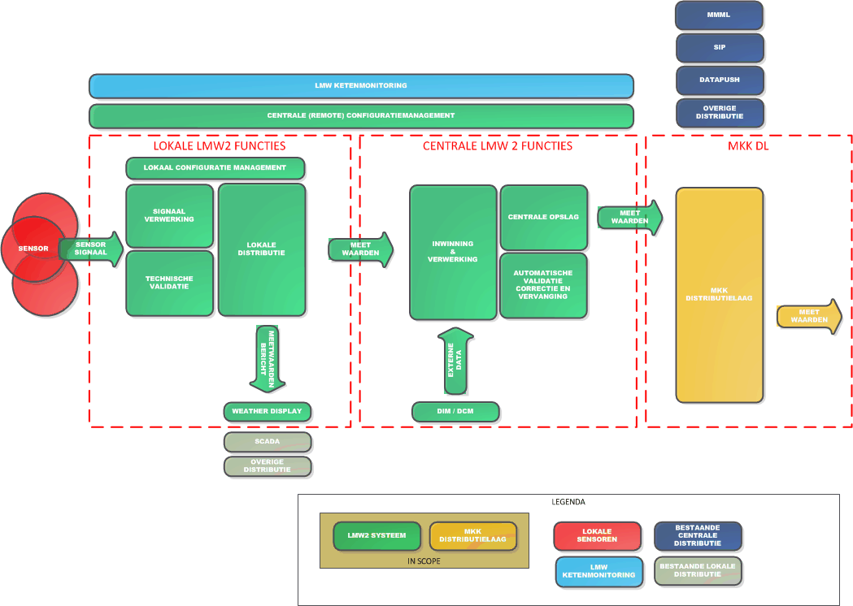

Figuur 1: Overzicht LMW-2 functies
De basis van het gewenste nieuwe systeem bestaat uit:

- LMW-2: meetnet monitoring systeem, bestaande uit een lokale verwerkingseenheid (LVE) op de meetlocaties met de lokale LMW-2 functies en een centrale component met de centrale LMW-2 functies. Doel van deze LMW-2 functies is inwinning van sensorsignalen, verwerking van sensorsignalen tot gestandaardiseerde meetwaarden, opslag en validatie tot betrouwbare, gestandaardiseerde en gevalideerde meetwaarden.
- MKK Distributie Laag (data distributie systeem), een functie die een generieke distributie laag realiseert in de Missie Kritieke Keten van RWS en dat onder andere zorgt voor distributie van de meetgegevens vanuit lokale- en centrale functies.

Daarnaast zijn er functies gewenst voor het beheer en de bewaking van de operationele situatie;
  - Een monitoringfunctie voor het bewaken van de dataleveringsketen;
  - Centraal configuratiemanagement van het meetnet t.b.v. het beheer van het meetnet.

Lokale LMW2 functies
De lokale LMW2 functies staan in het veld, verdeeld over land- en zeelocaties. De overige functies zijn voorzien, te worden gehost in het Overheids Data Center van RWS.

In de bestaande situatie is een aantal verschillende lokale oplossingen, waardoor het beheer, configuratie en het oplossen van storingen arbeidsintensief is.

In de nieuwe situatie wil RWS een standaard hardware en softwarecomponent, genoemd de Lokale Verwerkingseenheid (LVE). De LVE bevat de lokale LWM2 functies. Deze LVE dient configureerbaar te zijn voor diverse typen sensoren, en bevat reken- en validatiefuncties om sensordata om te zetten in gestandaardiseerde meetwaarden. Gezien het feit dat vervanging en storingsafhandeling van apparatuur op locatie een kostbare aangelegenheid is, streeft RWS voor deze component naar een betrouwbare en toekomstvaste oplossing (periode van 15 jaar), welke op volledig op afstand te beheren is.

Centrale LMW2 functies
Momenteel wordt de groei van het systeem beperkt door één van de centrale componenten, welke de functies verzorgt om sensordata om te zetten naar gekwalificeerde meetwaarden.

Binnen het concept van LMW2 wordt een deel van de reken- en validatiefuncties ondergebracht in de LVE. Centraal zijn er diverse functies voor inwinning, verwerking, overige validatie en opslag. Ten opzichte van de bestaande situatie is in de nieuwe situatie de distributie van meetgegevens naar de afnemers geen onderdeel meer van het centrale deel van LMW.

Missiekritieke Keten Distributielaag (MKK DL)
RWS wil, binnen de domeinarchitectuur, een generieke distributielaag realiseren voor applicaties in missie kritieke ketens. Deze architectuuroverweging heeft er toe geleid dat de distributiefunctie niet langer in de centrale LMW software is opgenomen. Deze wordt belegd in de te realiseren MKK Distributielaag. Deze MKK DL is dus het distributiemechanisme voor de huidige afnemers van meetnetdata van het meetnet, maar ook voor afnemers van andere missiekritieke data. Een generieke en schaalbare oplossing op basis van open standaards is hier gewenst.

Onderstaande figuur toont de benodigde losse producten en bijbehorende diensten (ontwerp, realisatie & onderhoud) om tot de gewenste situatie te komen. De opdracht is afgerond wanneer er een werkende en door RWS in beheer genomen “gewenste situatie” van het meetnet informatiesysteem is bereikt. Dit betekent dus dat naast onderstaande werkzaamheden ook de noodzakelijke werkzaamheden met betrekking tot systeemintegratie dienen te worden uitgevoerd.

ONTWERP
REALISATIE
ONDERHOUD
LVE HARDWARE
1
6
11
LVE SOFTWARE
2
7
12
LMW SOFTWARE
3
8
13
MKK DL
4
9
14
CONFIGURATIE
5
10
15

Figuur 2 Overzicht producten en diensten

Bijlage 2 : Begrippenlijst
Bouwsteen Mule ESB
De Enterprise Service Bus verzorgt berichtsgebonden verkeer tussen systemen. De ESB maakt het mogelijk berichten tussen systemen met een hoge betrouwbaarheid te versturen en biedt mogelijkheden voor het vertalen van berichtformaten. Business logica is niet toegestaan binnen de ESB.
De ESB wordt aangeboden in 2 varianten:
1. De Centrale ESB verzorgt domeinoverstijgend berichtenverkeer.
2. Domein-specifieke Service Bussen (DSBs) verzorgen berichtenverkeer binnen een domein.

De Centrale ESB verzorgt berichtsgebonden communicatie tussen de verschillende domeinen. Indien een applicatie binnen dit domein geen gebruik maakt van een eigen ESB kan direct op de Centrale ESB worden aangesloten.
De Centrale ESB is Hoog Beschikbaar uitgevoerd binnen één datacenter. De ESB omgeving bestaat uit de volgende componenten:
1. Mule ESB Enterprise Edition (server);
2. ActiveMQ (standaard) als messaging platform;
3. Mule Management Console.

Note : voor LMW wordt de domeinspecifieke versie gehanteerd.
Bouwsteen Ultimo LMW
Teneinde de markt goed aan te kunnen sturen en om de onderaannemers van de juiste gegevens en informatie te kunnen voorzien dienen de componenten en opstellingen van het meetnet op eenduidige wijze te zijn ondergebracht in een onderhoudsmanagement systeem (OMS). Daarnaast zal dit OMS de basis zijn van waaruit de operationele processen verder kunnen worden geprofessionaliseerd. Ultimo Infra Asset Management en IT Beheer dient een oplossing te bieden voor het:

- Centraliseren van data en kennis;
- Integreren van processen (relaties en verhoudingen visualiseren):
  - Configuratiebeheer (Decompositie / blauwdruk van het LMW);
  - Documentenbeheer (Vastleggen digitale dossiers);
  - Incidentenbeheer (Registratie en opvolging incidenten);
  - Operationeel beheer (Correctief- en Preventief Onderhoud);
  - Service Level Management (Toewerken naar Prestatiecontracten);
  - Wijzigingenbeheer (Registratie en opvolging);
  - Probleembeheer (Registratie en opvolging).
- Beschikbaar stellen van overzichten en informatie:
  - Rapportages;
  - Dashboards;
  - Notificaties.

Voor een set van ca. 50 meetlocaties geldt dat zij informatie leveren voor systemen die van belang zijn voor de nationale veiligheid mbt. overstromingsrisico’s. Deze mogen maximaal 2 maal per jaar drie uur uitvallen.
De HWS domeinarchitectuur RWS geeft per domein aan uit welke functionele componenten het applicatielandschap van het domein Hoofd Water Systemen moet gaan bestaan.
Locatie-specifieke situaties zijn bijv. low power vs. 220V, afwezigheid mobiele dekking, diverse type aansluitingen richting sensoren, diverse typen aansluitingen richting centrale voorzieningen, aantal aangesloten sensoren, beperkte inbouwruimte voor apparatuur, verschillende typen meetbehuizing op land, in de rivieren en op zee.
Snel in verband met de End of Life situatie van een reeks van componenten op de meetlocaties.
Service Oriented Architecture

